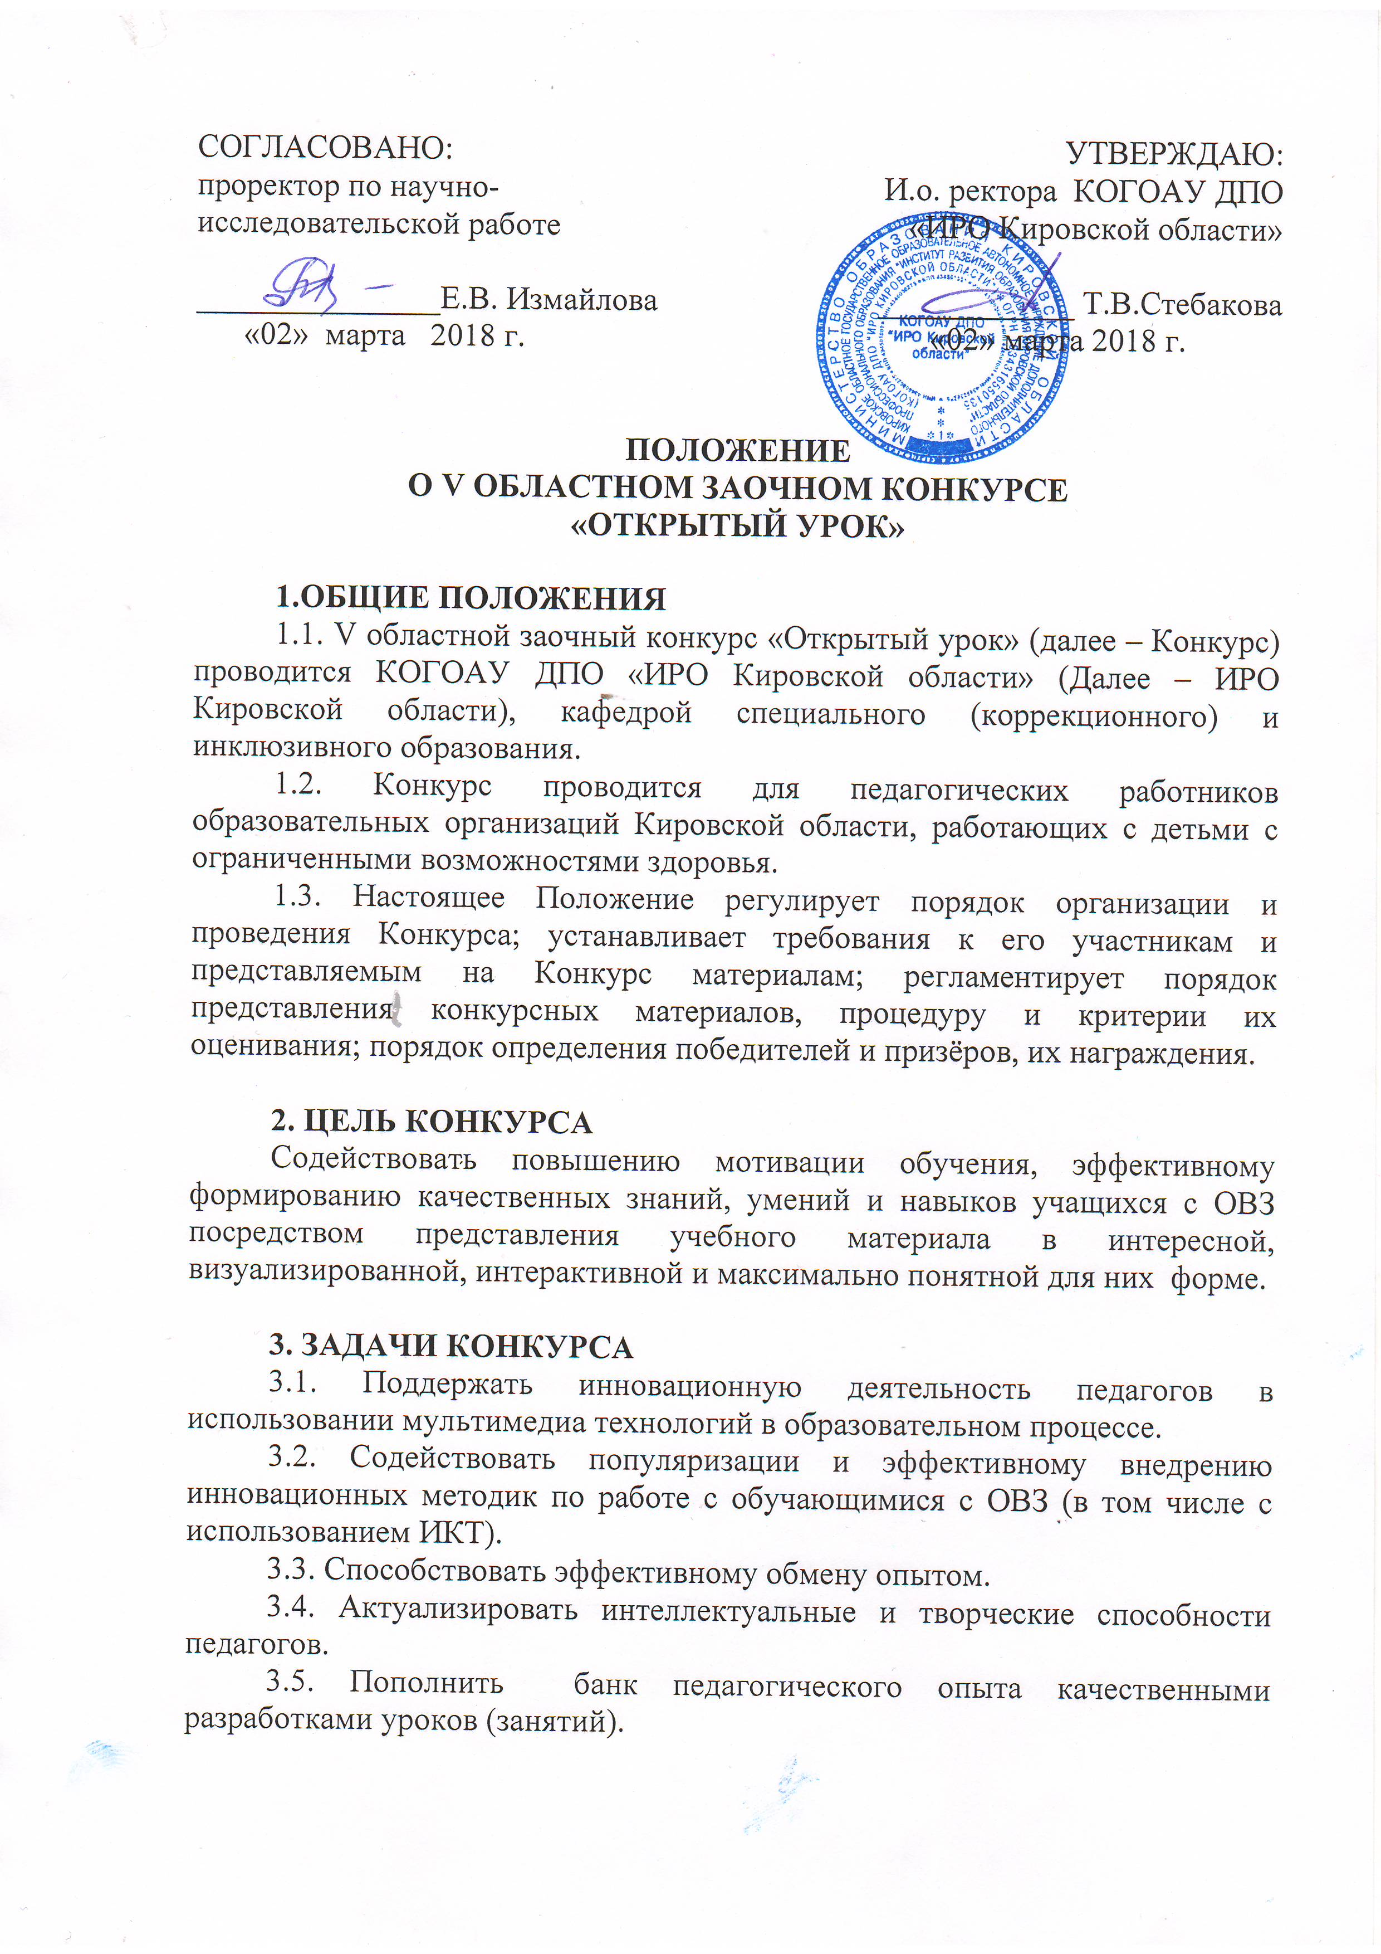
ПОЛОЖЕНИЕ
О IV ОБЛАСТНОМ ЗАОЧНОМ КОНКУРСЕ
«ОТКРЫТЫЙ УРОК»

1.ОБЩИЕ ПОЛОЖЕНИЯ
1.1. V областной заочный конкурс «Открытый урок» (далее – Конкурс) проводится КОГОАУ ДПО «ИРО Кировской области» (Далее – ИРО Кировской области), кафедрой специального (коррекционного) и инклюзивного образования ИРО Кировской области.
1.2. Конкурс проводится для педагогических работников образовательных организаций Кировской области.
1.3. Настоящее Положение регулирует порядок организации и проведения Конкурса; устанавливает требования к его участникам и представляемым на Конкурс материалам; регламентирует порядок представления конкурсных материалов, процедуру и критерии их оценивания; порядок определения победителей и призёров, их награждения.

2. ЦЕЛЬ КОНКУРСА
Содействовать повышению мотивации обучения, эффективному формированию качественных знаний, умений и навыков учащихся посредством представления учебного материала в интересной, визуализированной, интерактивной и максимально понятной для обучающихся форме.

3. ЗАДАЧИ КОНКУРСА
3.1. Поддержать инновационную деятельность педагогов в использовании мультимедиа технологий в образовательном процессе.
3.2. Содействовать популяризации и эффективному внедрению инновационных методик организации занятий (в том числе с использованием ИКТ).
3.3. Способствовать эффективному обмену опытом.
3.4. Актуализировать интеллектуальные и творческие способности педагогов.
3.5. Пополнить открытый банк качественных разработок уроков (занятий).

4. ОРГАНИЗАЦИОННЫЙ КОМИТЕТ КОНКУРСА.
4.1. Организационный комитет Конкурса (далее – Оргкомитет), состоящий из представителей кафедры специального (коррекционного) и инклюзивного образования ИРО Кировской области, формирует экспертные комиссии по направлениям Конкурса, осуществляет руководство и координацию работы всех участников Конкурса (Приложение 2).
4.2. Оргкомитет Конкурса проводит администрирование и мониторинг работы экспертных комиссий.
4.3. Оргкомитет Конкурса осуществляет общий контроль за ходом Конкурса и, при необходимости, вносит в него корректировки.

5. УЧАСТНИКИ КОНКУРСА.
5.1. Участие в Конкурсе на добровольной и равноправной основе могут принять как индивидуальные участники, так и творческие коллективы. Численность творческого коллектива – до 5 человек.
5.2. Участники Конкурса представляют свои работы по номинациям и направлениям:
Номинация «Инклюзивный урок»:
- урок в специальном (коррекционном) классе (группе);
- занятие учителя-логопеда (учителя-дефектолога);
- занятие педагога-психолога;
- занятие социального педагога.
Номинация «Преподавание в начальной школе»:
- урок в начальной школе.
Номинация «Преподавание в основной (средней) школе»:
- урок в основной (средней) школе.
Номинация «Мы вместе»:
- занятие воспитателя детского дома, школы-интерната;
- занятие воспитателя ДОУ.
5.3. Каждый индивидуальный участник или творческий коллектив может представить не более трех работ в одном конкурсном направлении.

6. ЭТАПЫ КОНКУРСА
1 этап: 1 марта 2017 года – объявление Конкурса.
2 этап: 01 марта – 14 мая 2018 года – прием конкурсных материалов.
3 этап: 15 мая – 24 мая 2018 года работа Экспертных комиссий по оценке конкурсных материалов.
4 этап: 25 мая 2018 года – подведение итогов Конкурса.
5 этап: 26 мая – 31 мая 2018 года – объявление и награждение победителей Конкурса.

7. ПРЕДМЕТ КОНКУРСА
7.1. Предметом Конкурса являются разработки (проекты) уроков и занятий по определенной теме (в том числе с использованием ИКТ).
7.2. Медиа- и мультимедиа компоненты должны быть подготовлены участниками образовательного процесса и могут включать в себя автономные модули по тематическим элементам и компонентам учебного процесса (получение информации, практические занятия, контроль), в виде:
- анимаций;
- аудио- и видеоматериалов;
- графических объектов;
- презентаций;
- слайд-шоу;
- др.
7.3. Конкурсный материал по любому выбранному направлению должен включать в себя:
1. Технологическую карту урока, занятия (Приложение 4).
2. Методическую записку (по необходимости)
7.4. Мультимедиа материалы, такие как электронные учебные модули, электронные обучающие игры, электронные учебники, электронные тренажеры и т.п., представляющие собой самостоятельные единицы и имеющие значительный объем, использование которых возможно вне рамок классного урока, на Конкурс не принимаются.
7.5. Материалы, подготовленные для интерактивных досок, в формате программного обеспечения интерактивных досок, на Конкурс не принимаются.
7.6. Конкурсные разработки должны быть авторскими, т.е. разработанными непосредственно индивидуальным участником Конкурса или творческим коллективом. Медиа- и мультимедиа разработки, взятые участниками Конкурса из третьих источников (Интернет, CD-дисков и т.п.), авторами которых они не являются, на конкурс не принимаются.
Фрагменты ресурсов из третьих источников (Интернет, CD-дисков и т.п.) могут являться элементами разработки (проекта) урока, занятия.

8. ТРЕБОВАНИЯ К КОНКУРСНОЙ РАБОТЕ
8.1. Формат материалов, подготовленных в MS Word (текстовая разработка урока): формат страницы: А4, все поля не менее 1,5 см. Текстовый материал – шрифт 12, Times New Roman, цвет – черный, одинарный междустрочный интервал; заголовки должны быть выделены жирным шрифтом (размер шрифта 14, Times New Roman, цвет - черный) или отформатированы как «Заголовок 3». Объем файла (подробный конспект урока, описание мультимедиа компонентов, методическая записка) до 10 страниц – без объёма мультимедиа приложения.
8.2. Если в проект урока (занятия) включены медиа- и мультимедиа компоненты, то они должны быть выполнены в одном из следующих форматов: doc, xls, pdf, ppt, html, jpg, gif, flash, swf, avi, mp3, mp4, mpeg4, exe.
8.3. Представленный проект должен быть оформлен в соответствии с требованиями, соответствовать образовательной программе обучения и современным знаниям по данному предмету (Приложение 4); развивать ключевые компетентности обучающихся (познавательные, социальные, коммуникативные, информационные и др.); содержать список использованных источников и литературы (если таковые использовались).
8.4. Предъявляемые на Конкурс материалы не должны:
- содержать информации, нарушающей авторские права третьих лиц.
- содержать фактографических ошибок и неэтичных компонентов;
- содержать информации, прямо или косвенно призывающей к половой и расовой дискриминации, межнациональной и межрелигиозной розни, призывов к насилию, терроризму, нарушению демократических свобод и ценностей, а также прав граждан.
В случае несоответствия конкурсных материалов выше указанным требованиям, организаторы Конкурса оставляют за собой право снять материалы с Конкурса без уведомления об этом авторов материалов.

9. ПОРЯДОК ПРЕДОСТАВЛЕНИЯ КОНКУРСНЫХ МАТЕРИАЛОВ
9.1. Материалы участников Конкурса принимаются с 1 марта по 14 мая 2018 года.
Материалы конкурса принимаются в электронной форме на e-mail: otkrurok2018@yandex.ru или в виде бумажной распечатки с приложением материала на электронном носителе по адресу: г.Киров, ул.Р.Ердякова, д.23/2, к.303/3.
9.2. Материалы, оформленные в соответствии с техническими требованиями, должны направляться в Оргкомитет до окончания срока приема материала, определенного в пункте 6.
К каждому материалу должна прилагаться:
- заявка на участие в конкурсе;
- разработка урока (занятия);
- методическая записка (по необходимости);
- приложения;
- конспект-сценарий урока (занятия) с ролями, словами, описанием игр и т.д.
Материал Конкурса, который подается в виде бумажной распечатки, должен дублироваться на электронном носителе. В качестве электронных носителей могут использоваться CD-R/RW. Электронные носители должны быть снабжены этикетками с указанием данных об авторе.
9.3. Формат представления материалов должен строго соответствовать техническим требованиям, которые являются неотъемлемой частью настоящего Положения.
9.4. Оргкомитет Конкурса оставляет за собой право отклонить конкурсные заявки и материалы, не соответствующие требованиям, не оформленные в требуемом формате или же поданные позднее указанного времени.

10. Критерии и процедура оценки конкурсных материалов
10.1. Критерии и методика оценивания конкурсных работ определяются и утверждаются Экспертной комиссией (по необходимости могут быть внесены коррективы) (Приложение 3).
10.2. Результаты Конкурса определяются посредством выведения среднего арифметического суммы баллов, выставленных экспертами Конкурсанту по соответствующему направлению, в сводной таблице экспертов.
10.3. Эксперты, входящие в экспертные комиссии по направлениям, не имеют право присылать на Конкурс собственные материалы: выступать в качестве участника (как индивидуального, так и в составе творческого коллектива).

11. Определение победителей и призеров Конкурса
11.1. Для определения победителей и призеров Конкурса по всем направлениям проводятся итоговые совещания экспертных комиссий.
11.2. На основе представленных экспертных заключений экспертные комиссии определяют победителя и призеров Конкурса по каждому направлению. Экспертных комиссий передают в оргкомитет Конкурса окончательные итоги оценки конкурсных материалов по своему направлению.
11.3. На основании представленных итоговых материалов экспертных комиссий Оргкомитет Конкурса принимает окончательное решение о победителях и призерах Конкурса по всем направлениям.
11.4. Авторы материалов, получивших максимальный балл по своему направлению, становятся победителями Конкурса.
11.5. При совпадении итоговых баллов материалы, набравшие таковые, рассматриваются повторно. По решению организаторов и председателей экспертных комиссий Конкурса при совпадении итоговых баллов возможно удвоение призовых мест.

12. Награждение по итогам Конкурса
12.1. В каждом направлении определяется Победители и Призеры. Призовые места могут быть отданы как творческим коллективам, так и индивидуальным участникам.
12.2. По решению организаторов Конкурса при совпадении итоговых баллов возможно удвоение призовых мест.
12.3. Список победителей и призеров по всем направлениям будут размещены на сайте ИРО Кировской области и на сайте кафедры специального (коррекционного) и инклюзивного образования ИРО Кировской области (http://speckor-kirov.ucoz.ru/).
12.4. Участники Конкурса, не ставшие победителями и призерами получают «Сертификат» участника Конкурса
12.5. Победители и призеры Конкурса в каждом направлении будут награждены дипломами. Дипломы и сертификаты будут высланы в электронном виде на электронный адрес, указанный в заявке на участие в конкурсе.

13. Использование материалов Конкурса
13.1. Конкурсные материалы, аннотация и описание к ним победителей и призеров Конкурса будут размещены для открытого доступа на сайте кафедры специального (коррекционного) и инклюзивного образования ИРО Кировской области (http://speckor-kirov.ucoz.ru/).
13.2. Материалы Конкурса могут быть использованы зарегистрированными пользователями сайта кафедры специального (коррекционного) и инклюзивного образования ИРО Кировской области (http://speckor-kirov.ucoz.ru/) только в образовательном процессе при обязательных условиях: некоммерческое использование материалов, ссылка на авторов материалов.
13.3. ИРО Кировской области, не несет ответственности:
- за качество, содержание и использование участниками Конкурса представленных на Конкурс материалов;
- за нарушение творческими коллективами, авторами конкурсных материалов – авторских прав третьих лиц, в случае возникновения таких ситуаций;
- за прямые или косвенные убытки, которые понесли участники Конкурса или третьи лица в случае использования представленных на Конкурс материалов.
13.4. ИРО Кировской области, оставляет за собой право систематизации, оформления и распространения конкурсных материалов в различных форматах.

СОГЛАСОВАНО:

Заведующий кафедрой специального
(коррекционного) и инклюзивного
образования ИРО Кировской области И.А.Крестинина

Приложение №1

ЗАЯВКА
на участие в областном конкурсе «Открытый урок»

Ф.И.О.
Образовательное учреждение (как в Уставе)
Адрес образовательного учреждения
(с индексом)
Занимаемая должность
Стаж работы
Заявленная номинация
Тема представляемой работы
Адрес проживания
Контактный телефон
Адрес электронной почты (обязательно)

Приложение №2

ОРГАНИЗАЦИОННЫЙ КОМИТЕТ
ОБЛАСТНОГО КОНКУРСА «ОТКРЫТЫЙ УРОК»

КРЫСОВ Александр Васильевич, преподаватель кафедры специального (коррекционного) и инклюзивного образования.
ЭКСПЕРТНАЯ КОМИССИЯ
ОБЛАСТНОГО КОНКУРСА «ОТКРЫТЫЙ УРОК»
Председатель экспертной комиссии – САЛТЫКОВА Марина Алексеевна, ЗУ РФ, старший методист, старший преподаватель кафедры специального (коррекционного) и инклюзивного образования.
Состав экспертной комиссии:
КРЕСТИНИНА Ирина Алексеевна, к.п.н., доцент, заведующий кафедрой специального (коррекционного) и инклюзивного образования.
КРЫСОВ Александр Васильевич, преподаватель кафедры специального (коррекционного) и инклюзивного образования.
СМИРНОВА Светлана Анатольевна, старший преподаватель кафедры специального (коррекционного) и инклюзивного образования.
КОРОТЫШЕВА Любовь Алексеевна, ЗУ РФ старший преподаватель кафедры специального (коррекционного) и инклюзивного образования.
КЛЕСТОВА Юлия Александровна, преподаватель кафедры специального (коррекционного) и инклюзивного образования.
ПЕНКИНА Юлия Александровна, к.б.н., доцент, старший преподаватель кафедры специального (коррекционного) и инклюзивного образования.
ЛИМОНОВА Ирина Владимировна, к.п.н., старший преподаватель кафедры специального (коррекционного) и инклюзивного образования.
ИСАЕВА Светлана Анатольевна, старший преподаватель кафедры специального (коррекционного) и инклюзивного образования.

Приложение №3
Лист оценки конкурсных материалов
Ф.И.О. эксперта ________________________________________________________
Ф.И.О. экспертируемого _________________________________________________
№ | Критерии | Максимальное количество баллов | Набранное количество баллов
1 | Соответствие поставленных задач типу и содержанию урока (занятия). | 3
2 | Оптимальность, глубина, научность, полнота содержания, эрудиция педагога. | 3
3 | Отбор и использование педагогом разнообразных источников информации. | 3
4 | Межпредметные связи (интеграция областей) на уроке (занятии). | 3
5 | Выбор наиболее оптимальных методов обучения, современных педагогических технологий, использование современных ИКТ-технологий, соответствующих требованиям современной модели образования. | 3
6 | Способы мотивации обучающихся (воспитанников) к деятельности и развития познавательного интереса. | 3
7 | Использование различных форм контроля. | 3
8 | Обратная связь на уроке (занятии). | 3
9 | Учет возрастных и индивидуальных особенностей учащихся (воспитанников). | 3
10 | Оптимальное достижение здоровьесбережения во время урока (занятия). | 3
11 | Создание ситуации успеха на уроке (занятии). | 3
12 | Использование заданий творческого характера для раскрытия потенциала обучающихся (воспитанников). | 3
13 | Обеспечение практической направленности и связи с личным жизненным опытом учащихся (воспитанников). | 3
14 | Обеспечение самооценки ученика (воспитанника). | 3
15 | Культура оформления конкурсного материала:  - полнота и научно-педагогическая обоснованность;  - грамотная структурная организация методической разработки;  - дидактическая поддержка раздаточными, контрольно-измерительными и другими материалами. | 3  3  3
 | Общий балл | 51
Приложение №4

Технологическая карта урока учителя (учителя-дефектолога)

Тема
Тип урока (занятия)
Цель
Задачи на урок (занятие):
1. Образовательные
2. Коррекционно-развивающие
3. Воспитательные
Формируемые БУД
Индивидуальный образовательный маршрут (трудности)
Оборудование

Ход урока
Этап урока | Цель этапа | Уровни |  |  | Деятельность учителя | Деятельность обучающихся (формируемые БУД)
Этап урока | Цель этапа | Базо-  вый  (минимальный) | Повышенный (достаточный) | Коррекционная работа (индивидуальный образовательный маршрут ) | Деятельность учителя | Деятельность обучающихся (формируемые БУД)

Технологическая карта занятия педагога-психолога, социального педагога
Тема
Программа, № занятия
Целевая аудитория
Цель занятия
Задачи на занятие:
1. Воспитательные
2. Коррекционно-развивающие
Формы организации работы
Формируемые БУД
Индивидуальный образовательный маршрут (трудности)
Система средств коррекции и развития
Оборудование

Ход занятия
Структура занятия | Деятельность педагога-психолога, социального педагога (характеристики) | Деятельность участников (характеристики) | Планируемые результаты

Технологическая карта занятия учителя-логопеда
Тема занятия
Тип занятия
Группа (класс, логопедическое заключение)
Цель занятия
Задачи на занятие:
1. Воспитательные
2. Коррекционно-развивающие
3. Образовательные
Формируемые БУД
Индивидуальный образовательный маршрут (трудности)
Оборудование

Ход урока
Этап урока | Цель этапа | Уровни |  |  | Деятельность учителя-логопеда | Деятельность обучающихся (формируемые БУД)
Этап урока | Цель этапа | Базо-  вый  (минимальный) | Повышенный (достаточный) | Коррекционная работа (индивидуальный образовательный маршрут ) | Деятельность учителя-логопеда | Деятельность обучающихся (формируемые БУД)

Технологическая карта урока учителя (общеобразовательная школа)
Тема
Тип урока (занятия)
Цель
Задачи на урок (занятие):
1. Образовательные
2. Коррекционно-развивающие
3. Воспитательные
Формируемые УУД
Индивидуальный образовательный маршрут (трудности)
Оборудование

Ход урока
Этап урока | Цель этапа | Уровни |  |  | Деятельность учителя | Деятельность обучающихся (формируемые УУД)
Этап урока | Цель этапа | Базо-  вый | Повышенный | Коррекционная работа (индивидуальный образовательный маршрут ) | Деятельность учителя | Деятельность обучающихся (формируемые УУД)

Технологическая карта занятия воспитателя (детский дом, школа-интернат)

Тема
Тип занятия
Целевая аудитория
Задачи на занятие (в соответствии с возрастными особенностями):
1. Образовательные
2. Развивающие (коррекционно-развивающие)
3. Воспитательные
Формируемые БУД (УУД)
Индивидуальный образовательный маршрут (трудности)
Оборудование

Ход занятия
Структура  занятия | Деятельность педагога (характеристики) | Деятельность воспитанников (характеристики) | Индивидуальная работа | Планируемые результаты

Технологическая карта занятия воспитателя

Тема
Название, дата
Образовательная область | Приоритетная
Образовательная область | В интеграции
Задачи
1. Образовательные (навыки, умения)
2. Коррекционно-развивающие
3. Воспитательные
Формируемые предпосылки УУД
Индивидуальный образовательный маршрут (трудности)
Оборудование

Этапы, цели  Характеристики непосредственной образовательной деятельности | Вводный | Основной | Заключительный | Работа по маршрутам психолого-педагогического сопровождения детей с ОВЗ
 | Цель: организация, мотивация и постановка цели | Цель: решение поставленных задач | Цель: подведение итогов

Ход занятия
Этапы и виды работы | Вид деятельности | Деятельность воспитателя | Деятельность детей (вариант нормативного развития) | Коррекционная работа, при условии включения в группу детей с ОВЗ (деятельность воспитателя)

